МОУ «Средняя общеобразовательная школа № 12»

Проектная работа
«Как вырастить кристаллы в домашних условиях?»

Выполнила: Солуянова Дарья
4 «Б» класс,

Руководитель: Щербакова И.И.
учитель начальных классов
МОУ «Средняя общеобразовательная школа № 12».

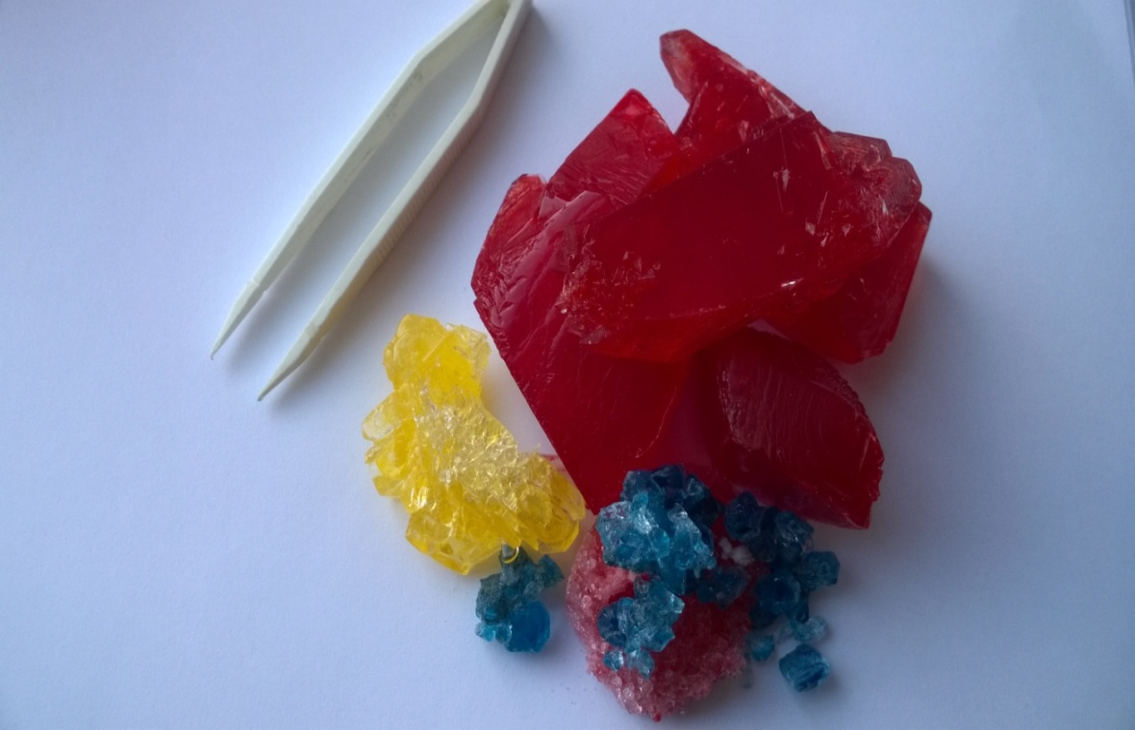

Шиханы, 2014 г.

Аннотация:
Данный проект позволяет развивать творческое мышление школьников, умение приобретать знания из различных источников. Работа над проектом позволяет развивать у его участников специальные (химические) и общеучебные умения. Учащиеся выбирают нужную часть информации в ее большом потоке. Планируют химический эксперимент и проводят его. Производится обработка, анализ результатов и их осмысление.

Щербакова И.И.
учитель начальных классов
МОУ «Средняя общеобразовательная школа № 12».

Паспорт проекта
Тема: «Как вырастить кристаллы в домашних условиях».
Автор: ученица 4 класса.
Консультант: учитель начальных классов
Проблема:
Что необходимо для выращивания кристаллов в домашних условиях из различных веществ, которые можно купить в обычном магазине: поваренной соли, медного купороса.
Как долго понадобится времени для выращивания кристаллов? Какого цвета будут кристаллы? Какие будут эти кристаллы по форме и виду?
Цель: научиться в домашних условиях выращивать кристаллы из медного купороса и поваренной соли.
Задачи:
1.Изучить литературу по данной теме.
2.Изучить способы выращивания кристаллов в домашних условиях.
3.Подготовить оборудование и сырьё для выращивания кристаллов.
4. Выполнить опытно-экспериментальную работу.
5.Оценить результаты работы и сделать выводы
Этапы:
1. Начинание:
- знакомство с «проектами» (что такое «проект», виды проектов, требования к выполнению, формы представления результатов и т.д.);
- уточнение темы, цели, задач проекта;
- выбор методов;
- обсуждение задания.
2. Планирование:
- анализ проблемы
- определение источников информации;
3. Поиск информации:
- сбор и уточнение информации;
- изучение литературы и интернет – источников.
4. Выполнение:
- практическая работа по выращиванию кристаллов из соли и медного купороса;
5. Рефлексия:
- анализ выполнения проекта (достигнутые результаты – успехи и неудачи, их причины);
- анализ достижения цели и задачи;
- самооценка проекта.
6. Оформление:
- оформление материалов проекта;
- работа с компьютером.
7. Защита и презентация:
- подготовка доклада к защите;
- защита и презентация на городской научно – практической конференции «Шаг в будущее» (для 1 – 6 классов);
- пополнить коллекцию кристаллов на следующий год.
Методы: проведение опытно-экспериментальной деятельности с целью получения кристаллов, наблюдение за процессом кристаллизации, анализ полученных результатов исследования, сбор и отработка информации, работа с литературными источниками и интернетом, рефлексивный анализ, работа с компьютером.
Содержание: способы, правила и этапы выращивания кристаллов.
Результативность: Создана коллекция кристаллов солей и медного купороса. Разработаны этапы приготовления раствора соли, медного купороса и условия выращивания кристалла в домашних условиях.
Сферы применения проекта: начальная школа, внеклассные мероприятия, на уроках химии и географии.
Адресная направленность: учащимся школы, педагогам.
Форма презентации: доклад, коллекция «Кристаллы», компьютерная презентация.

Содержание

- Ведение ………………………………………………………………..6
- Что такое кристаллы?............................................................................7
- Из чего и как можно вырастить кристаллы?…………………………8
- Выращивание кристаллов из медного купороса……………………..9
- Выращивание кристаллов из соли……………………………………10
- Заключение……………………………………………………………11
- Литература…………………………………………………………….12
- Приложение 1………………………………………………………. ..13

- Введение
Таинственных хранитель сил
И древности преданий
Кристалл холодный, дар Земли
В одежде дивных граней.
Вот он лежит передо мной,
Глубин земных посланец,
И с ним играя, Солнца луч
Свой исполняет танец
Кристаллы очень удивительные и завораживающие. С древних времен они привлекали к себе внимание людей своей красотой, блеском, загадочностью форм и цвета. Мне стало интересно, возможно ли самой создать такую красоту.
Почему я выбрала эту тему. Я хотела получить кристаллы в домашних условиях из различных веществ, которые можно купить в обычном магазине: поваренной соли, медного купороса.
Из литературы я узнала, как вырастить кристаллы из этих веществ.
Я заинтересовалась этой темой
Цель работы:
Научиться в домашних условиях выращивать кристаллы из медного купороса и поваренной соли.
Задачи:
1.Изучить литературу по данной теме.
2.Изучить способы выращивания кристаллов в домашних условиях.
3.Подготовить оборудование и сырьё для выращивания кристаллов.
4. Выполнить опытно-экспериментальную работу.
5.Оценить результаты работы и сделать выводы.

Гипотеза
Возможно, кристаллы можно найти и в повседневной жизни;
Я думаю, что кристаллы могут вырасти из некоторых веществ при определённых условиях. Возможно, форму и цвет кристалла можно получить ту, которую захочешь
- Что такое кристаллы?
Кристаллы — это твёрдые вещества, имеющие естественную внешнюю форму правильных многогранников
(Википедия)
Немного истории
Интересно происхождения слова «кристалл» (оно звучит почти одинаково во всех европейских языках). Много веков назад среди вечных снегов в Альпах, на территории современной Швейцарии, нашли очень красивые, совершенно бесцветные кристаллы, очень напоминающие чистый лед. Древние натуралисты так их и назвали – «кристаллос», по-гречески – лед; это слово происходит от греческого «криос» – холод, мороз. Полагали, что лед, находясь длительное время в горах, на сильном морозе, окаменевает и теряет способность таять.
Кристаллы в природе
В природе есть множество примеров кристаллов. Например , кристаллы снега, кристаллы в облаках, кристаллы соли в морях, сахар, кристаллы в пещерах.
Кристаллы снега
Кристаллы замершей воды, т.е. лед и снег, известны всем. Эти кристаллы почти полгода (а в полярных областях и круглый год) покрывают необозримые пространства Земли, лежат на вершинах гор и сползают с них ледниками, плавают айсбергами в океанах. Снег образуется, когда микроскопические капли воды в облаках притягиваются к пылевым частицам и замерзают.

- Из чего и как можно вырастить кристаллы?
Можно вырастить кристалл из соли, из сахара, кальцинированной соды, медного купороса. Основная задача заключается в получении большого камня максимально правильной формы.
Вырастить кристалл в домашних условиях не только возможно, но и очень просто. Изначально кристаллы находили в природе (алмазы, к примеру), сейчас же научились выращивать кристаллы в промышленных масштабах на производстве, в домашних условиях. В наше время основная часть драгоценных камней, которые можно приобрести в ювелирном магазине, выращены искусственно
Я решила вырастить кристаллы из соли и медного купороса
Оборудование:
Стаканчики, марля, деревянные палочки, поваренная соль, медный купорос, небольшая кастрюля, ложка.
Объектом исследования являются кристаллы.
Предметом исследования является процесс кристаллизации.
Методы исследования:
Проведение опытно-экспериментальной
деятельности с целью получения кристаллов.
Наблюдение за процессом кристаллизации.
Анализ полученных результатов исследования.

- Приступаю к опыту. Выращивание кристаллов из медного купороса
Из раствора соли можно получить прозрачные кристаллики, т. к. соль не имеет цвета.
А медный купорос - это порошок голубого цвета, и из него можно получить цветной кристалл.
- Медный купорос широко используется в сельском хозяйстве для уничтожения вредителей, в промышленности он необходим для изготовления искусственных волокон, минеральных красок и т.д. Наряду с поваренной солью, медный купорос относится к веществам, кристаллы которого легко вырастить в домашних условиях. Выращивание кристаллов медного купороса — процесс, не требующий какого-то особенного оборудования и специальной технической подготовки. Технология выращивания кристаллов медного купороса схожа с ростом кристаллов поваренной соли
1.Готовим максимально концентрированный раствор соли, при этом ее необходимо добавлять в стакан с горячей водой (60 градусов) до того момента, пока она не перестанет растворятся при перемешивании
2.Банку с раствором необходимо поставить в спокойное место, накрыв
3.Через неделю на дне банки становится заметно образование кристаллов
4. Через 15 дней их уже гораздо больше
5. Через 28 дней у нас получился один большой и множество маленьких кристаллов, выращенных из медного купороса.

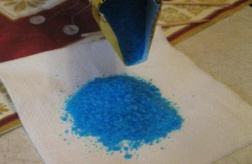

- Что такое соль?
Соль - один из самых распространенных кристаллов. Мы каждый день употребляем её в пищу. В молотом виде соль представляет собой мелкие кристаллы белого цвета. Поваренная соль природного происхождения практически всегда имеет примеси других минеральных солей, которые могут придавать ей оттенки разных цветов (как правило, серого) В домашних условиях также возможно вырастить кристалл соли.
1. Приготовила раствор поваренной соли следующим образом: налила воды в стакан и поставила его в кастрюлю с тёплой водой (не более 50°С - 60°С). Для цвета в раствор можно добавить любой понравившийся краситель. Я выбрала красный.
2. Насыпала пищевую соль в стакан и оставила на 5 минут, предварительно помешав. За это время стакан с водой нагреется, а соль растворится. Затем добавила ещё соль и снова перемешала. Повторяйте этот этап до тех пор, пока соль уже не будет растворяться и будет оседать на дно стакана. Я получила насыщенный раствор соли. Перелила его в чистую ёмкость, избавившись при этом от излишков соли на дне. Выбрала несколько более крупных кристалликов поваренной соли и положила его на дно стакана с насыщенным раствором.
3. Уже через пару дней можно заметить значительный для кристаллика рост. С каждым днём он будет увеличиваться. Помните, что раствор должен быть насыщенным, то есть при приготовлении раствора на дне стакана всегда должна оставаться соль (на всякий случай).

4. Через 8 дней затравочные кристаллы соли уже заметно увеличились.
5. Через 20 дней они выросли до размеров приблизительно 2 см на 3 см.
6. Вот что у меня выросло через 32 дня.
Для моего проекта я использовала несколько емкостей с растворами различного цвета и разной концентрации. В итоге получилось 4 образца из поваренной соли.
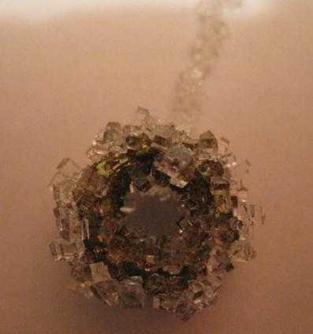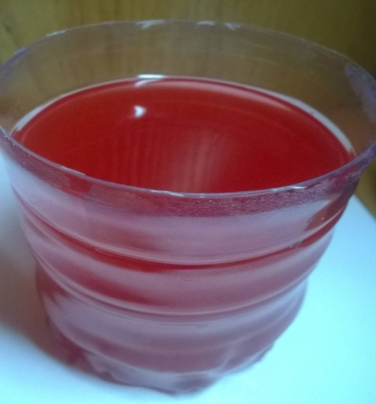
- Заключение
Мои выводы
Выращивание кристаллов по истине увлекательное занятие и, пожалуй, самое простое, доступное и дешёвое для начинающих химиков, максимально безопасное с точки зрения техники безопасности
Моя гипотеза подтвердилась:
- Действительно, кристаллы окружают нас повсюду;
- Кристаллы можно получить из некоторых веществ в домашних условиях, только нужно знать способы их выращивания и необходимо соблюдать технику безопасности при работе с веществами
В результате исследования, мною были выращены кристаллы из медного купороса и поваренной соли.
Выращенные кристаллы можно использовать в качестве украшения, оформления рамки для фотографий или использовать в интерьере.
Значимость моего проекта
- Моя работа может быть использована на уроке окружающего мира, во внеклассных мероприятиях. Уже сейчас я хочу быстрее изучать химию в школе, ведь это так интересно!
- Своим экспериментом я заинтересовал всех в своей семье. Многие мои друзья тоже, заинтересовавшись моими опытами.
- А если появился интерес к способу получения кристаллов, то задача моего проекта выполнена.
Эксперимент по
выращиванию кристаллов
удался!

Литература

1. Блудов М.И. Беседы по физике.- М., 1984.
2. Ландау Л.Д., Китайгородский А.И. Физика для всех, Книга 2. Молекулы.- М.,1978.
3. Опыты без взрывов. / Сост.А.Г. Мадера, А.Б. Пятикоп.- М., 2000.
4. Шаскольская М.П. Кристаллы. - М.1956.
5. Энциклопедический словарь юного химика. / Сост. В.А. Крицман, В.В.Станцо.-М., 1982.
6. Энциклопедия для детей. Том 4. Геология. / Сост. С.Т. Исмаилова.-М.,1995.

Приложение 1

